2274802010480_Trần Khánh Linh

**Kiểm tra giữa kỳ**

Cho dữ liệu employees có trong file txt đính kèm:  
1. Lấy tất cả các dữ liệu trong collection.

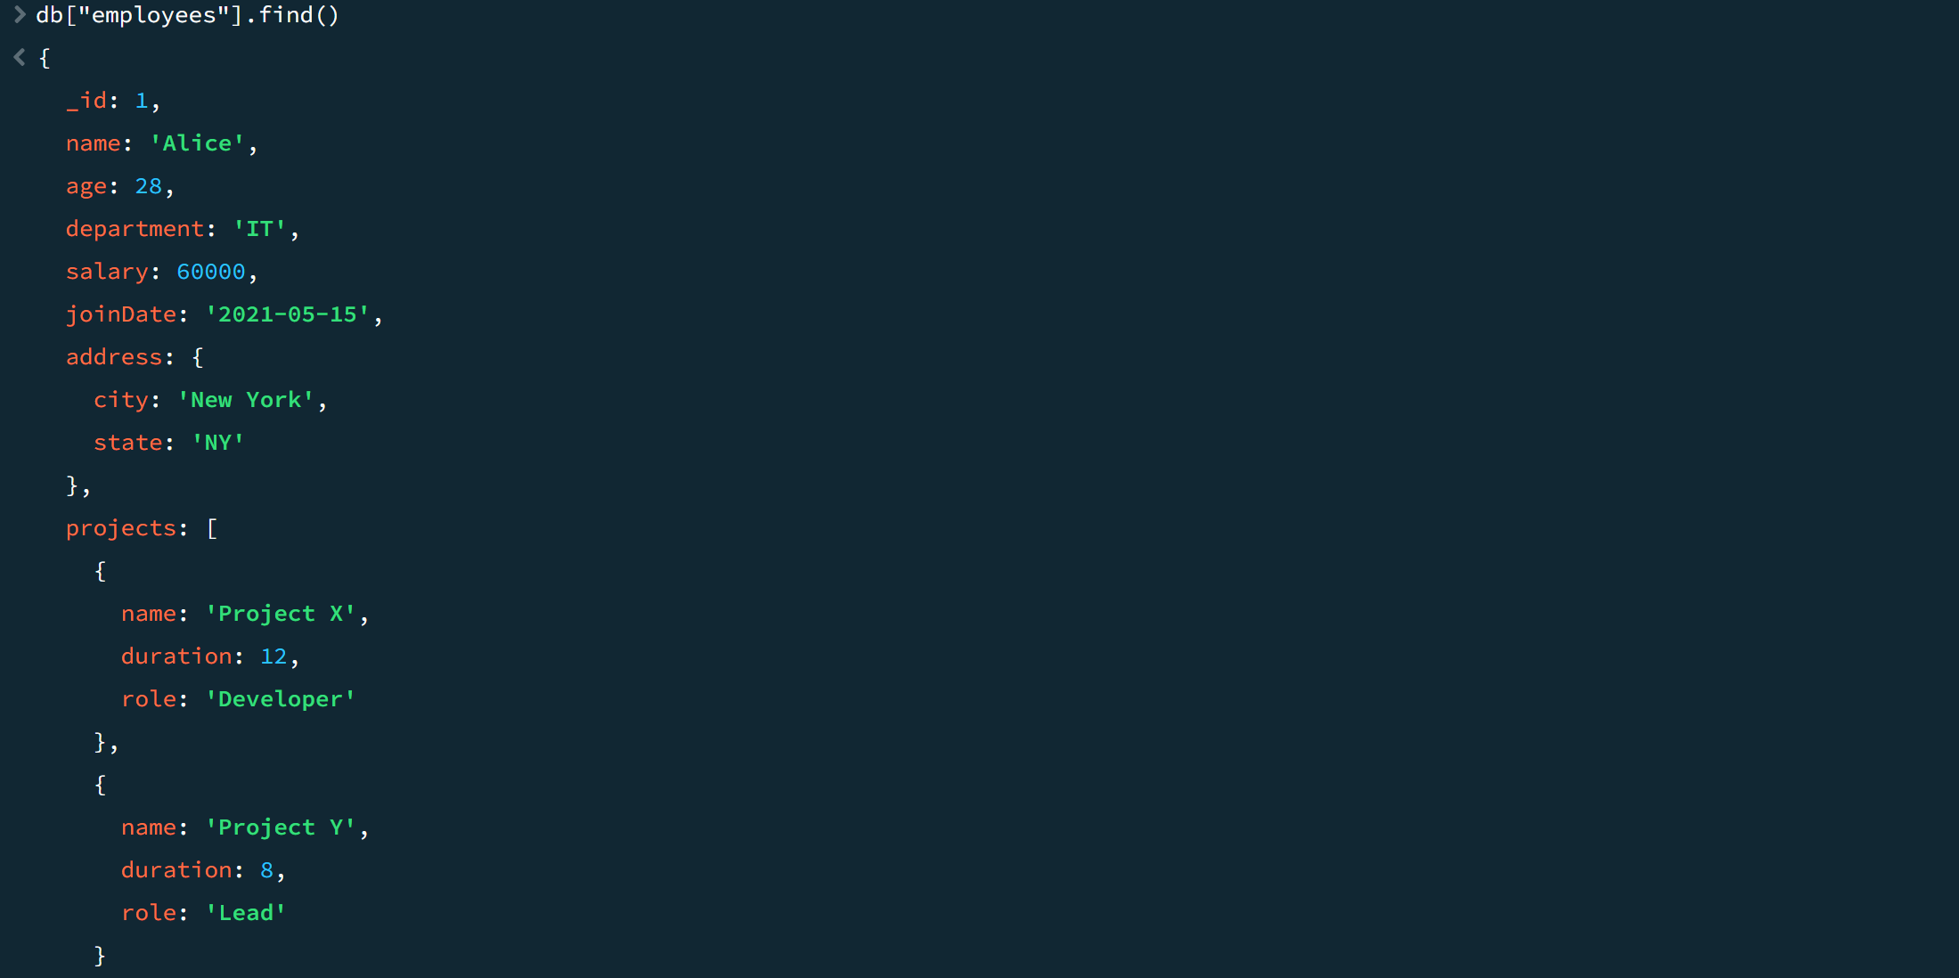  
2. Tìm các nhân viên có tuổi lớn hơn 30

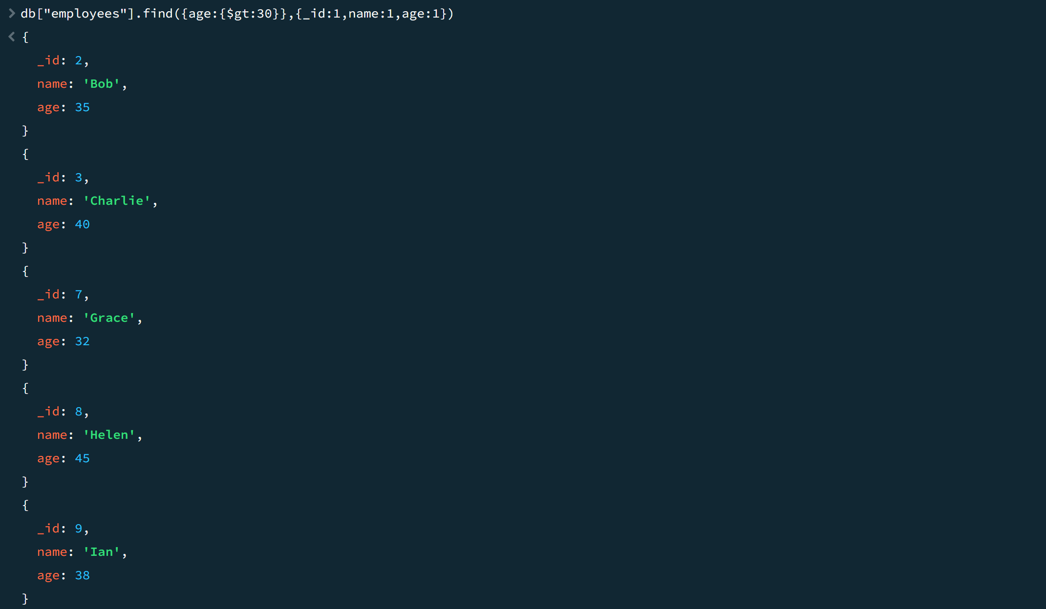  
3. Tìm các nhân viên thuộc phòng ban "IT".

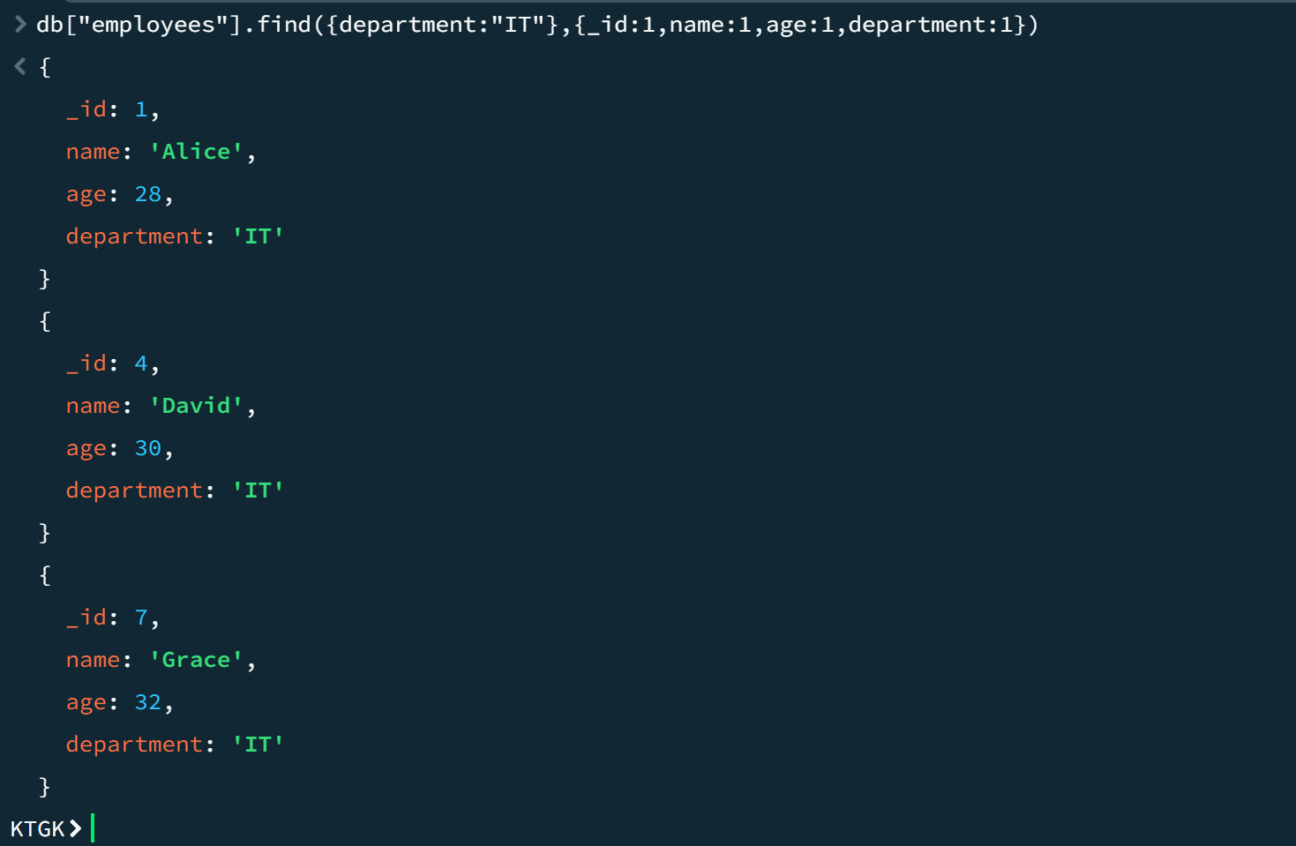  
4. Tìm các nhân viên có mức lương trên 50,000.

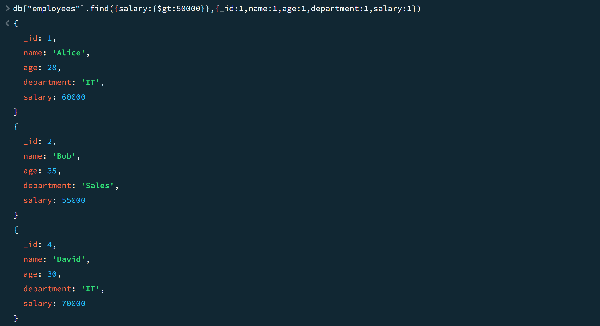  
5. Tìm các nhân viên có tên bắt đầu bằng chữ "A".

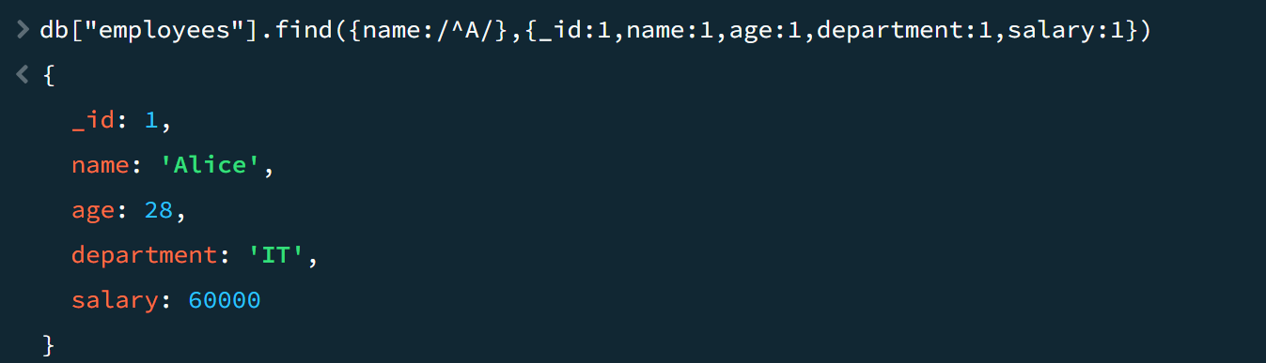  
6. Sắp xếp nhân viên theo tuổi tăng dần.

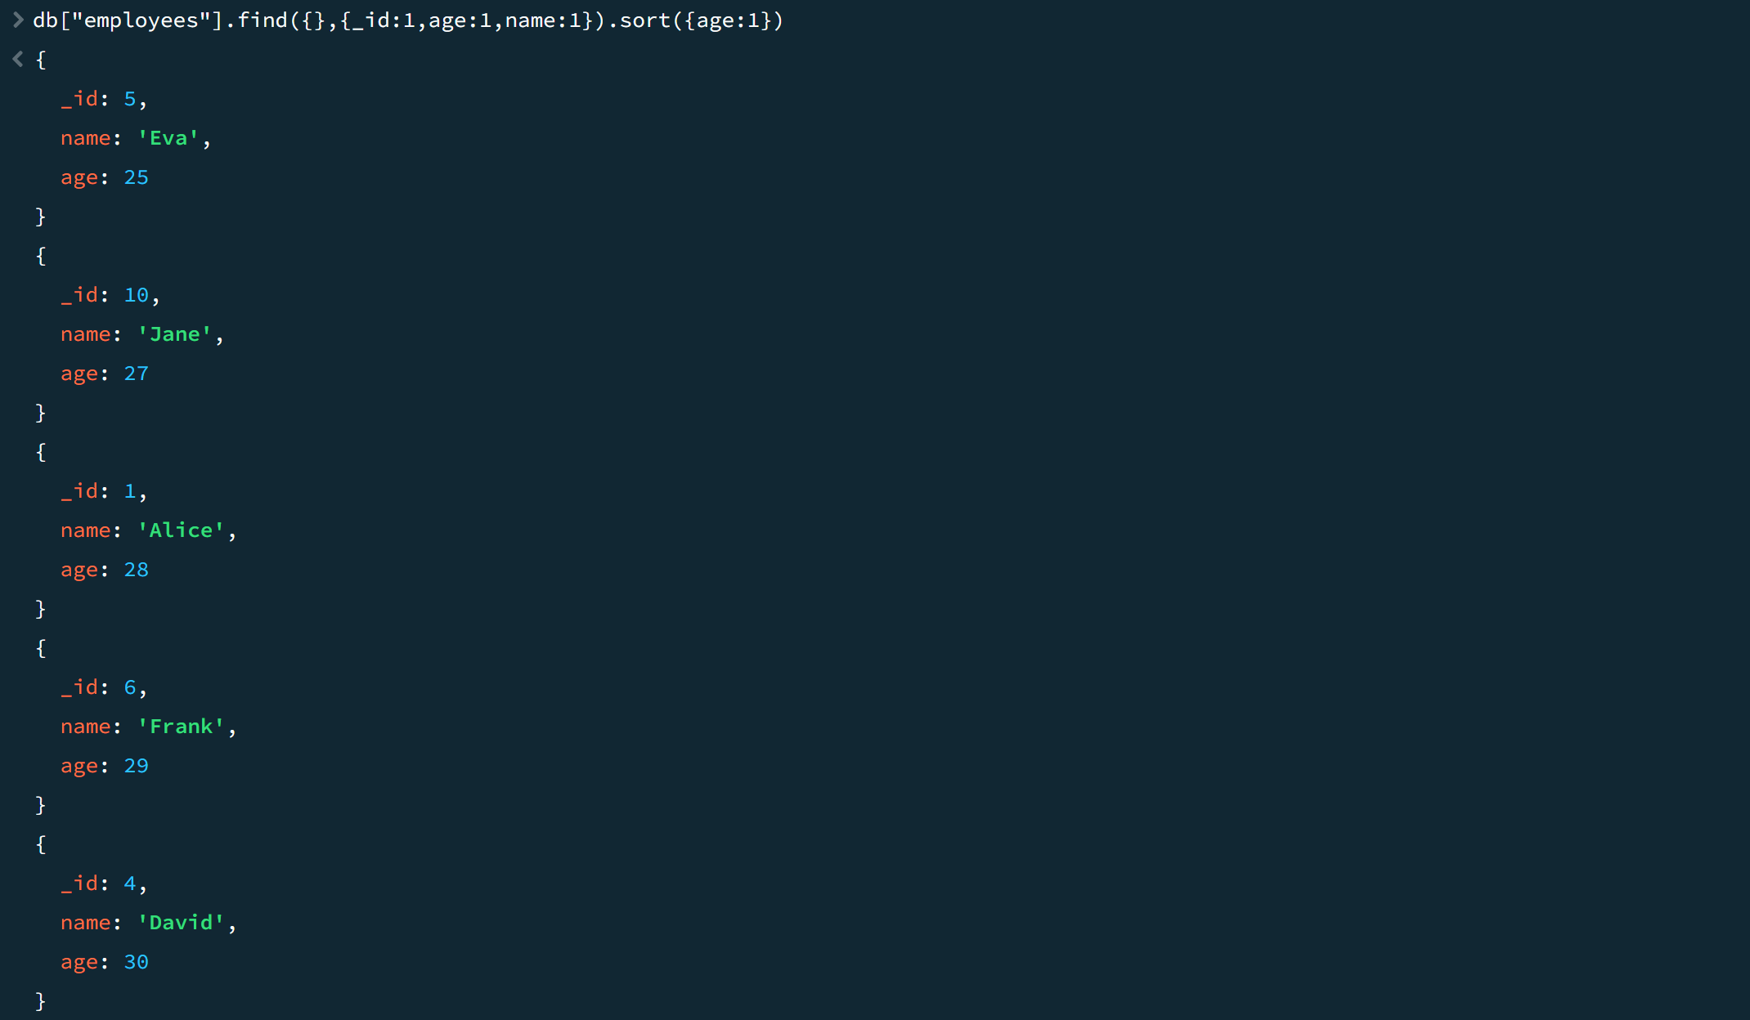  
7. Đếm số nhân viên theo từng phòng ban.

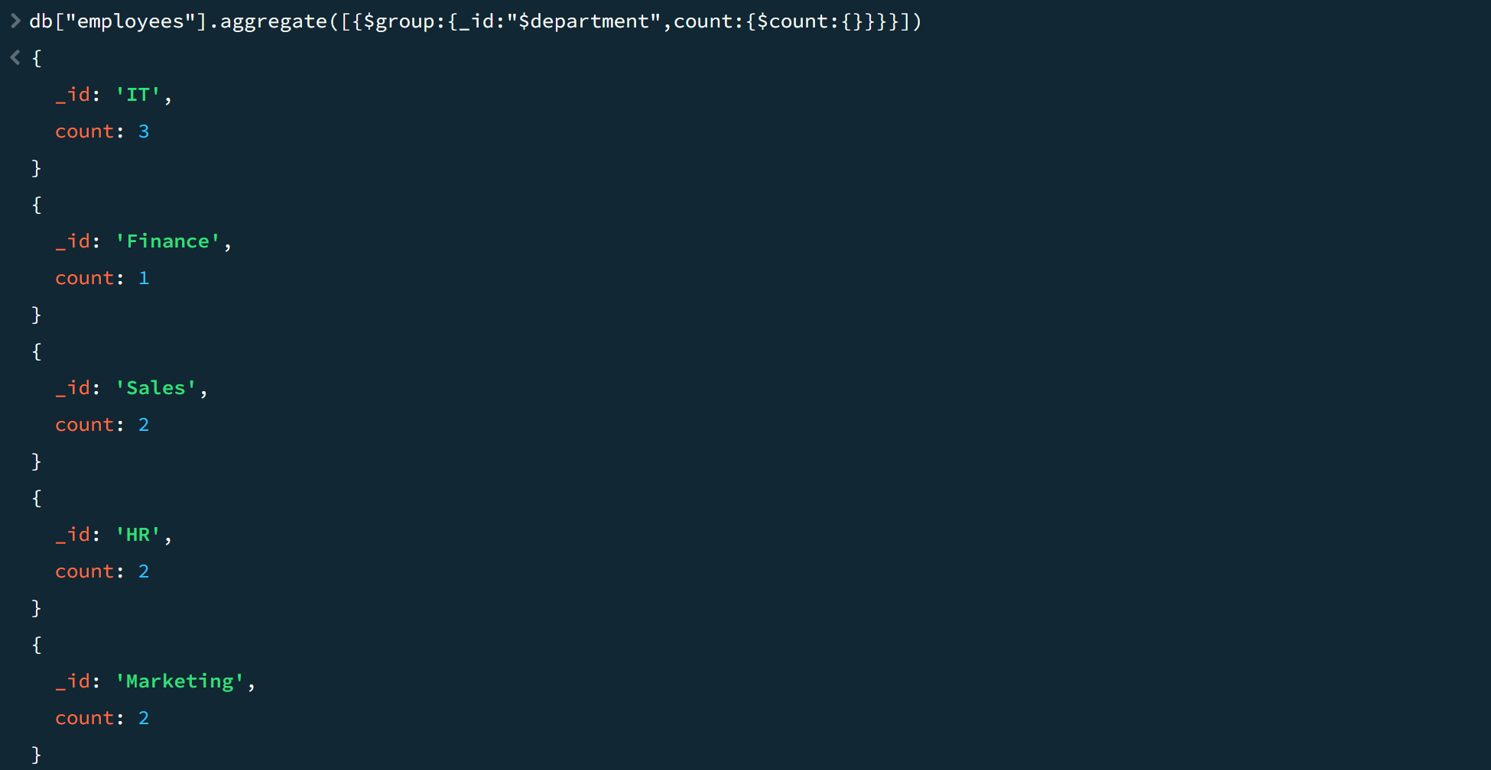  
8. Tìm các nhân viên đã tham gia dự án có tên "Project X".

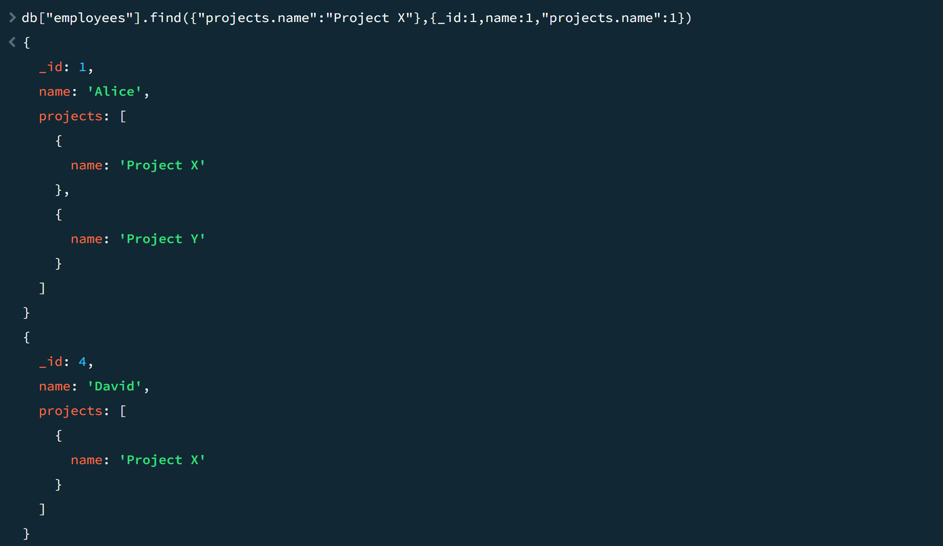  
9. Tìm các nhân viên có tham gia ít nhất 2 dự án.

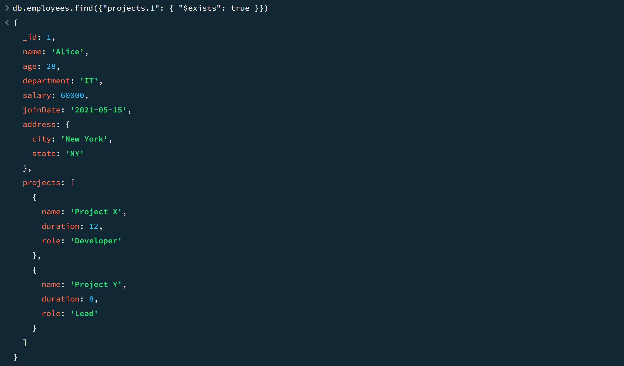  
10. Tìm nhân viên có mức lương cao nhất.

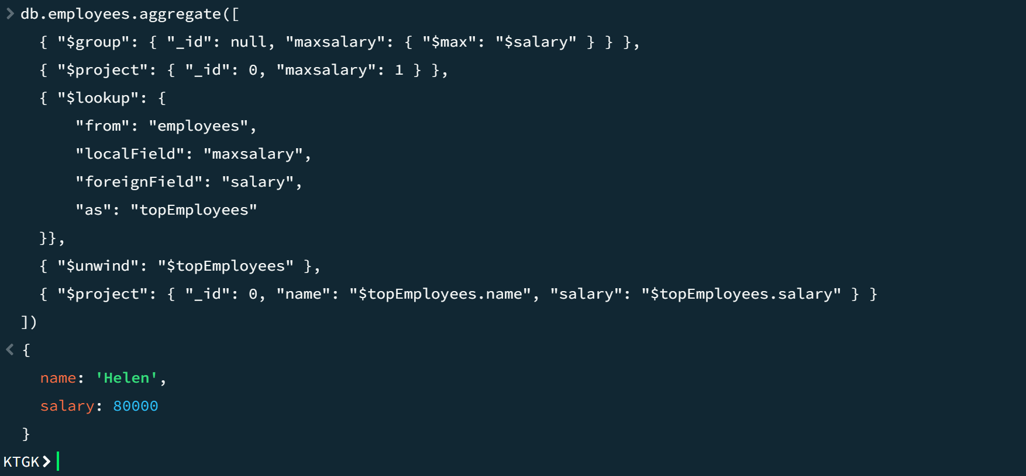  
11. Tính mức lương trung bình của các phòng ban.

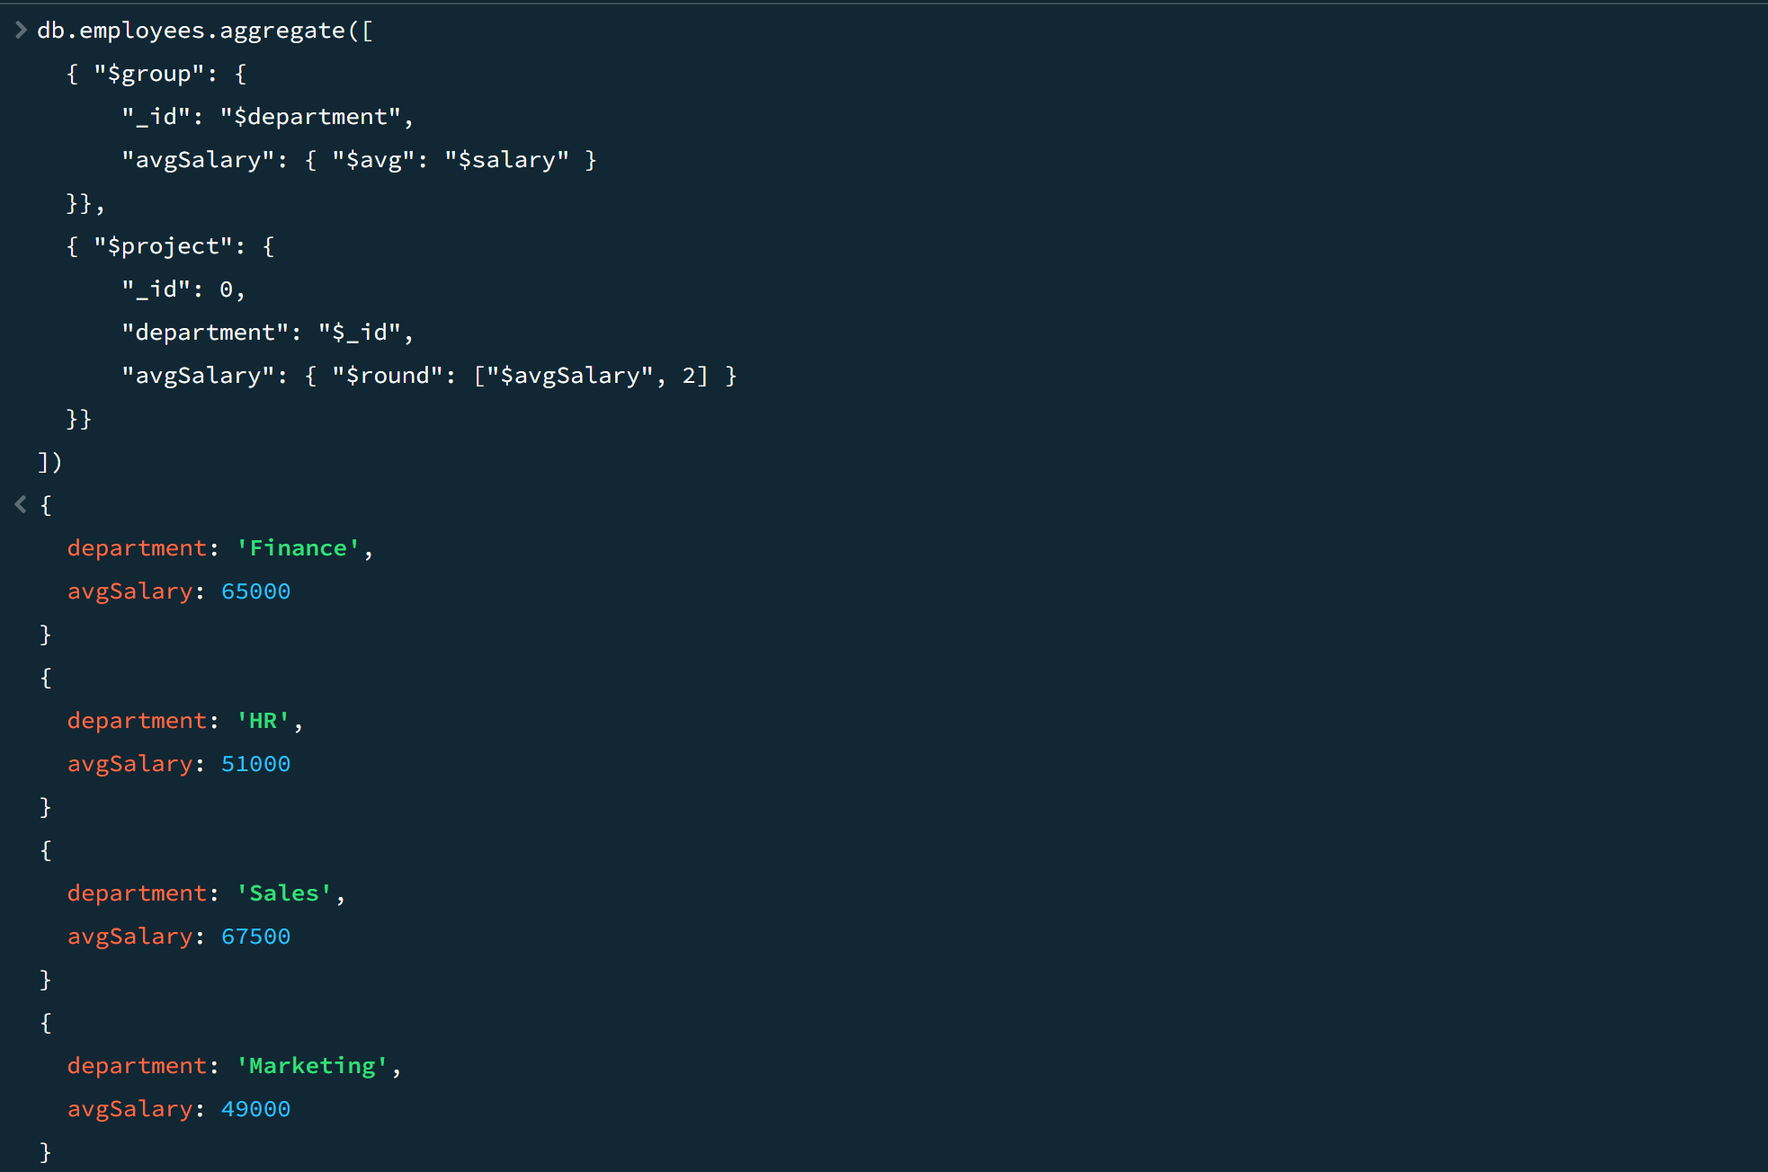  
12. Tìm các nhân viên gia nhập sau ngày "2020-01-01".

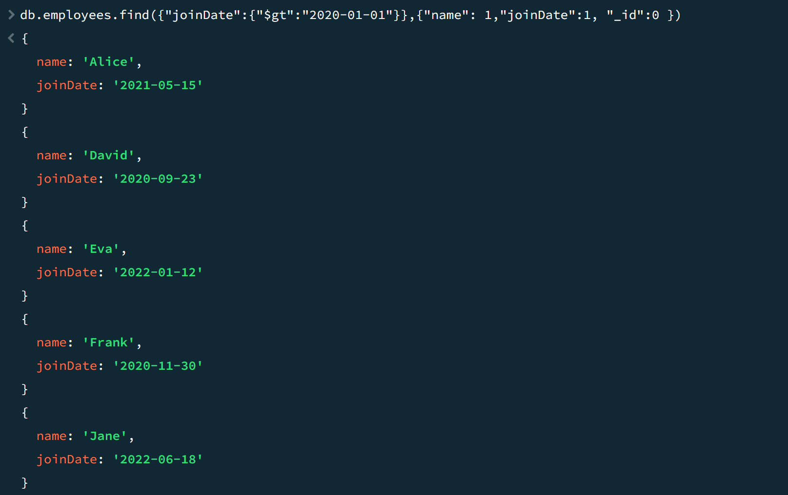  
13. Đếm số nhân viên theo thành phố (trong trường address).

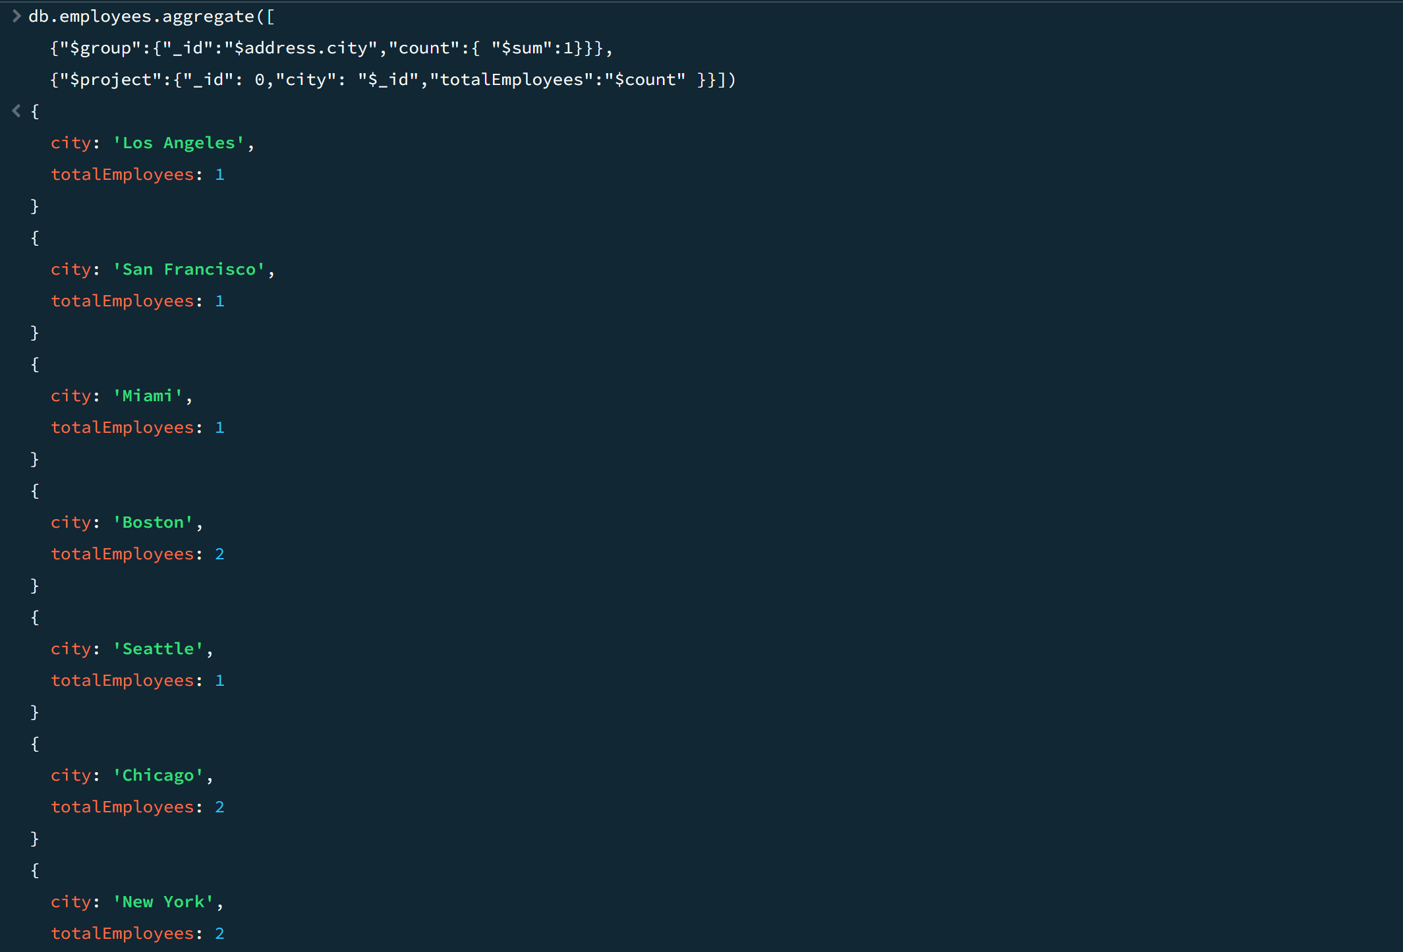  
14. Cập nhật tăng 10% lương cho tất cả nhân viên thuộc phòng "Sales".

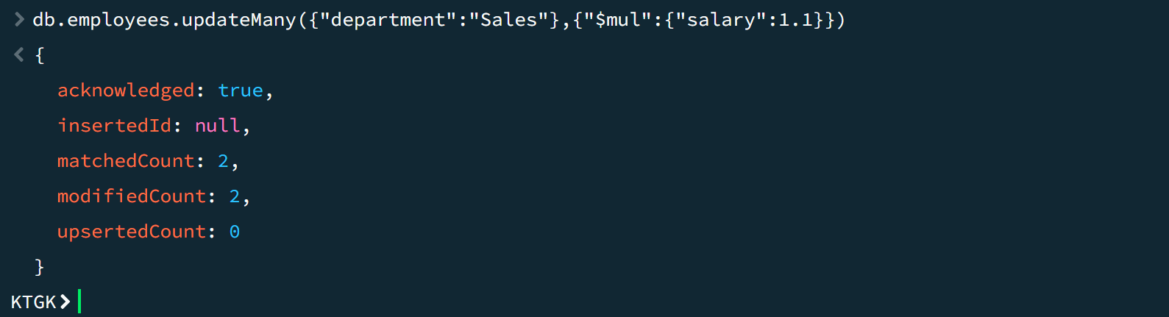  
15. Xóa các nhân viên có tuổi nhỏ hơn 25.

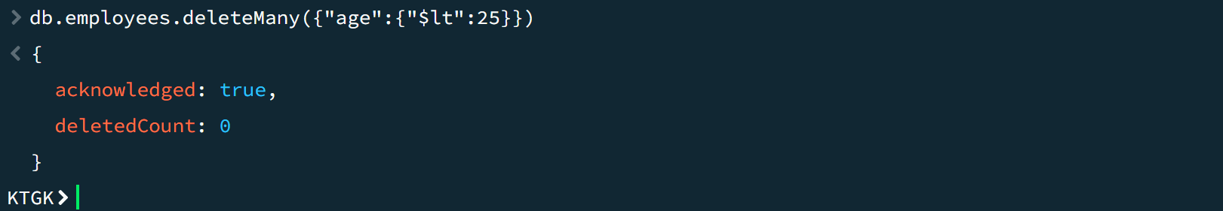  
16. Tìm các nhân viên có địa chỉ ở thành phố "New York".

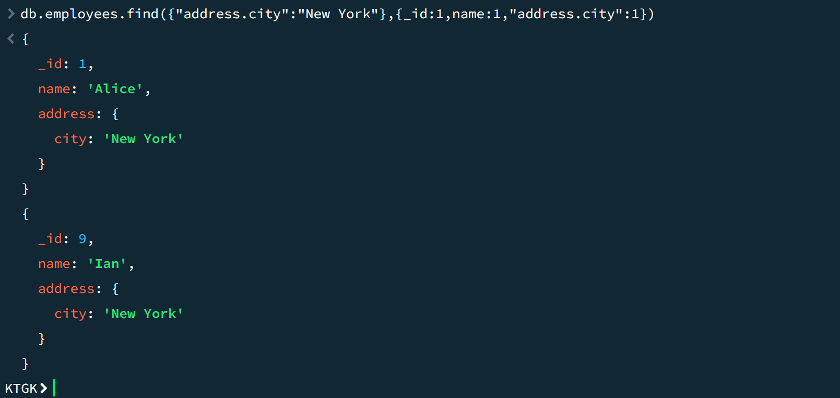  
17. Lấy 3 nhân viên có mức lương cao nhất.

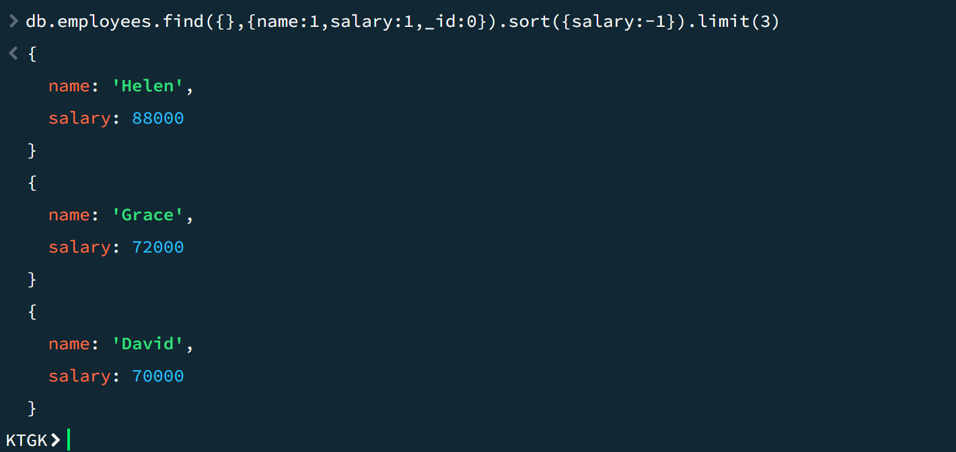  
18. Tìm các nhân viên có tham gia ít nhất 1 dự án với thời gian thực  
hiện (duration) trên 6 tháng.

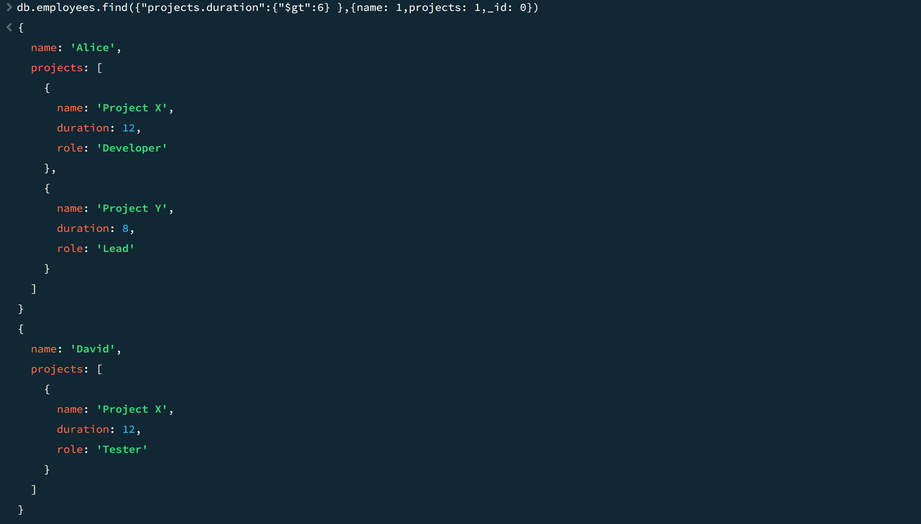  
19. Tính số dự án trung bình của các nhân viên theo từng phòng  
ban.

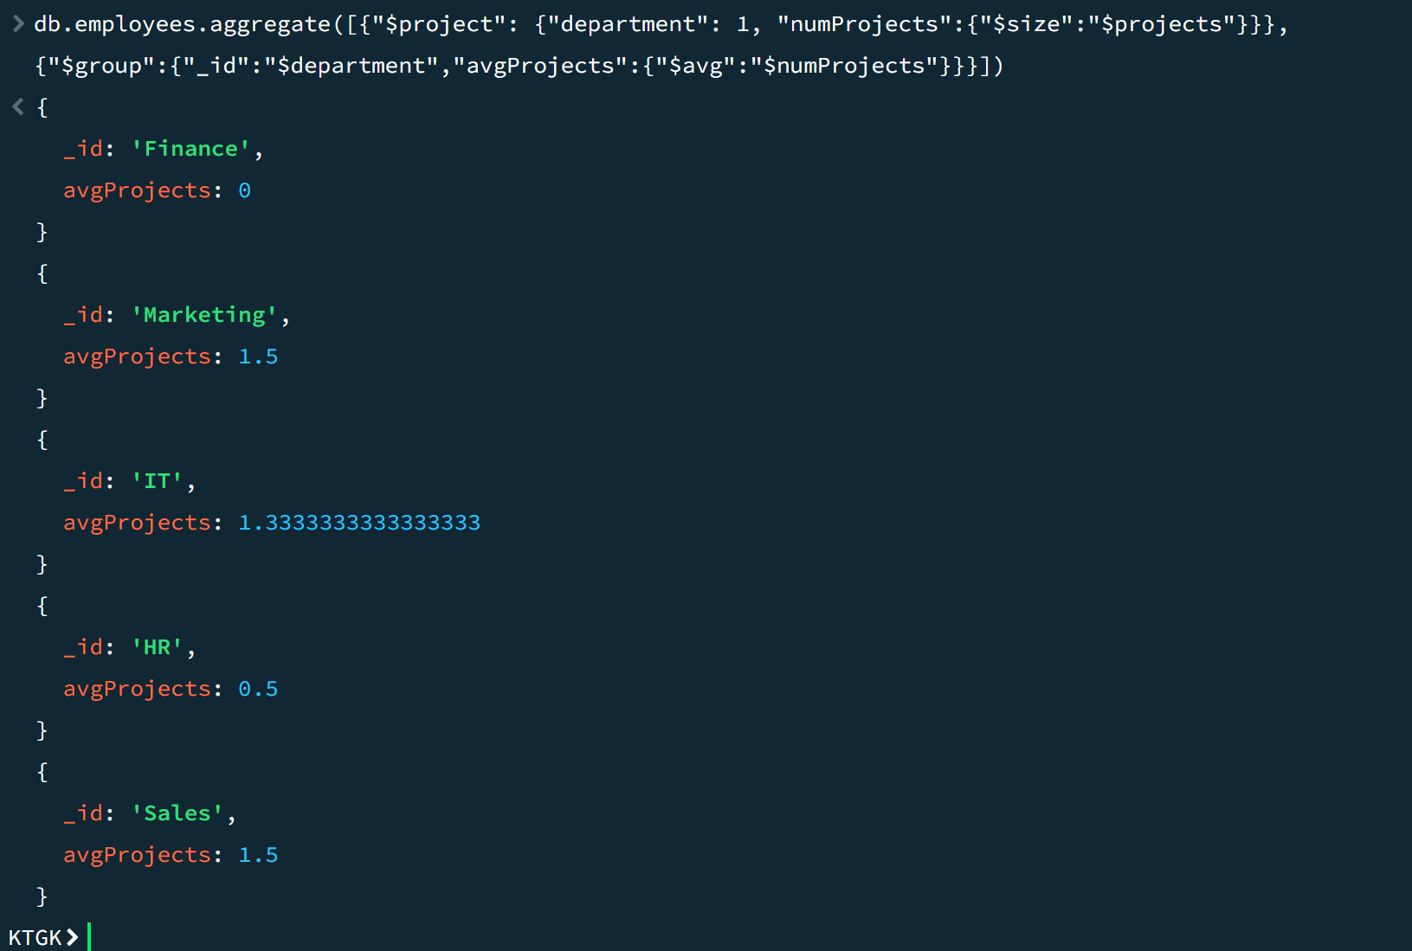  
20. Sắp xếp các nhân viên theo phòng ban, sau đó theo tuổi và cuối  
cùng theo mức lương tăng dần.

